WÓJT GMINY REWAL
w oparciu o art. 37 ust. 4 i 38 ustawy z dnia 21 sierpnia 1997 r. o gospodarce nieruchomościami (t.j. Dz. U. z 2023 r. poz. 344 z późn. zm.)

OGŁASZA PRZETARG USTNY NIEOGRANICZONY
NA DZIERŻAWĘ GRUNTÓW W CELU POSADOWIENIA PAWILONÓW HANDLOWYCH -
od dnia 01.01.2024 r. do dnia 31.10.2028 r.

Lp. | Adres | Część działki nr | Pow.  (m²) | Czas trwania umowy | Opis prowadzonej działalności | Cena wywoławcza  Dzierżawy rocznej brutto  (PLN) | Wadium  (PLN)
1. | Niechorze,  ul. Aleja Bursztynowa 15A  SZ1G/00027015/4 | 727/6 | 150 | do 31.10.2028r. | Sprzedaż odzieży markowej znanych firm | 67 650 | 10 000
2. | Niechorze,  ul. Aleja Bursztynowa 15B  SZ1G/00027015/4 | 727/6 | 150 | do 31.10.2028r. | Sprzedaż odzieży markowej znanych firm | 67 650 | 10 000
3. | Niechorze,  ul. Aleja Bursztynowa 15C  SZ1G/00027015/4 | 727/6 | 130 | do 31.10.2028r. | Sprzedaż odzieży markowej znanych firm | 61 500 | 8 000
4. | Niechorze,  ul. Aleja Bursztynowa 15D  SZ1G/00027015/4 | 727/6 | 150 | do 31.10.2028r. | Sprzedaż odzieży markowej znanych firm | 67 650 | 10 000

Przetarg odbędzie się 29 listopada 2023 r.
o godz. 10.00
w Sali Konferencyjnej Urzędu Gminy w Rewalu przy ulicy Mickiewicza 19.

Wadium należy wpłacić do 23 listopada 2023r. na konto Urzędu Gminy Rewal: Bank Spółdzielczy Gryfice o/Rewal 14 9376 0001 0010 5242 2002 0009.

Warunkiem przystąpienia do przetargu jest dokonanie wpłaty wadium w wysokości i terminie wskazanym w ogłoszeniu oraz nie posiadanie zaległości z płatnościami na rzecz Gminy Rewal. Zachodzi obowiązek wpłaty wadium ze wskazaniem nr pozycji z ogłoszenia. Przed przetargiem należy okazać w biurze podawczym mieszczącym się na parterze budynku Urzędu Gminy w Rewalu przy ulicy Mickiewicza 19 dowód wpłaty wadium oraz oryginał oświadczenia o braku zaległości z płatnościami z tytułu podatków oraz innych należności na rzecz Gminy Rewal z jakiegokolwiek tytułu, według stanu na dzień 23 listopada 2023 r. W przypadku faktu zalegania z zapłatą należności na rzecz Gminy Rewal, oferent nie zostanie dopuszczony do przetargu. Podpisanie umowy dzierżawy nastąpi w dniu 07 grudnia 2023 r. Wylicytowaną kwotę czynszu dzierżawnego należy wpłacić w następujący sposób: 50% zaoferowanego czynszu z góry przed podpisaniem umowy, pozostałe 50% zaoferowanego czynszu do 31 lipca 2024 r. i okazać dowód wpłaty. Koszty administracyjne oraz przygotowanie gruntu na cele prowadzonej działalności, doprowadzenia urządzeń infrastruktury technicznej ponosi Wydzierżawiający.

Wpłata wadium oznacza, że uczestnik przetargu zapoznał się z ogłoszeniem o przetargu ustnym nieograniczonym, załącznikiem do przetargu oraz projektem umowy dzierżawy. Niestawienie się osoby, która wygra przetarg, w dniu 07 grudnia 2023 r. w celu podpisania umowy dzierżawy spowoduje odstąpienie od umowy i utratę wadium.

Zastrzega się prawo do unieważnienia przetargu.
Informacje udzielane są w Urzędzie Gminy Rewal, pok. 107 tel. 91 38 49 021 oraz pok. 108, tel. 91 38 49 019, https://bip.rewal.pl/artykul/przetargi-2023, e-mail: przetargi@rewal.pl.
Ogłoszenie o przetargu zostało podane do publicznej wiadomości na tablicy ogłoszeń Urzędu Gminy w Rewalu oraz na stronie Biuletynu Informacji Publicznej

ZAŁĄCZNIK

do ogłoszenia o przetargu ustnym nieograniczonym na dzierżawę gruntów w celu posadowienia pawilonów handlowych z dnia 29 listopada 2023 r.

Lp. | Adres | Część działki nr | Pow.  (m²) | Czas trwania umowy | Opis prowadzonej działalności
1. | Niechorze,  ul. Aleja Bursztynowa 15A  SZ1G/00027015/4 | 727/6 | 150 | do 31.10.2028 r. | Sprzedaż odzieży markowej znanych firm
2. | Niechorze,  ul. Aleja Bursztynowa 15B  SZ1G/00027015/4 | 727/6 | 150 | do 31.10.2028 r. | Sprzedaż odzieży markowej znanych firm
3. | Niechorze,  ul. Aleja Bursztynowa 15C  SZ1G/00027015/4 | 727/6 | 130 | do 31.10.2028 r. | Sprzedaż odzieży markowej znanych firm
4. | Niechorze,  ul. Aleja Bursztynowa 15D  SZ1G/00027015/4 | 727/6 | 150 | do 31.10.2028 r. | Sprzedaż odzieży markowej znanych firm

Lokalizacja terenu :
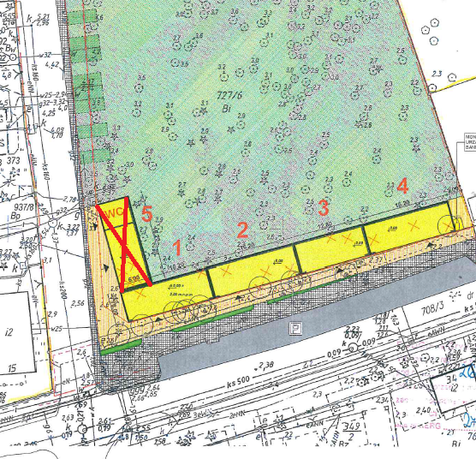

Wizualizacja pawilonów :
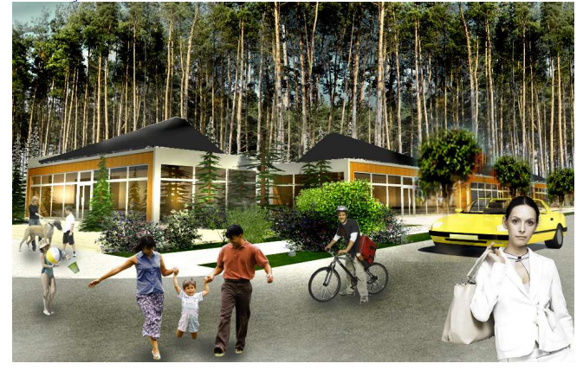
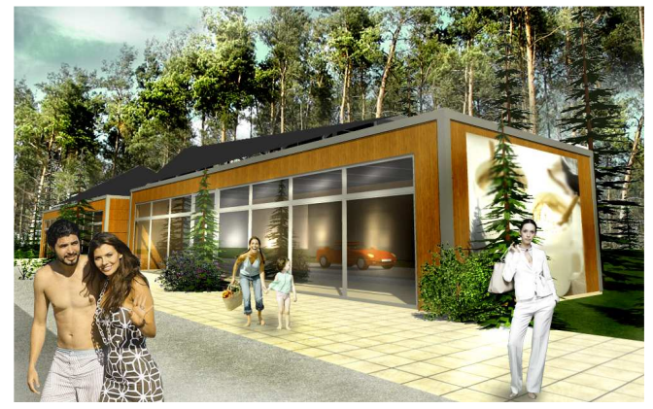

Wyrys z planu zagospodarowania przestrzennego :

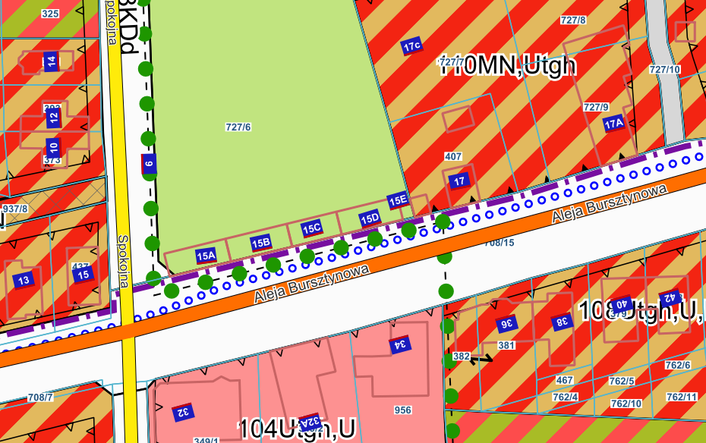

Informacja z miejscowego planu zagospodarowania przestrzennego dla działki 727/6 z obrębu Niechorze :

Podstawa prawna uchwała nr LXIII/437/10 z 2010-09-29 w sprawie uchwalenia miejscowego planu zagospodarowania przestrzennego gminy Rewal części miejscowości Niechorze – strona północna (Dz.U Woj. Zachodniopomorskiego z 2010-10-29, nr 109, poz. 1963)

97. Ustalenia dla terenu o symbolu: 113ZP,U
Powierzchnia: (ha) 2,66 1)
Przeznaczenie terenu Teren zieleni urządzonej (parki, skwery, zieleńce), teren usług
2) Zagospodarowanie terenu i kształtowanie zabudowy
a) wysokość zabudowy- 1 do 2 kondygnacji nadziemnych (w tym poddasze),
b) geometria dachów –dwu- lub wielospadowe,
c) nachylenie połaci dachowych – 30° – 45°,
d) powierzchnia zabudowy - maks. 10 % powierzchni terenu,
e) powierzchnia biologicznie czynna- min. 80 % powierzchni terenu,
3) Zasady i warunki podziału nieruchomości
a) zakaz podziału terenu;
4) Ustalenia komunikacyjne; ustalenia w zakresie infrastruktury technicznej
a) dojazd – z ulic 03KDd, 04KDW,
b) parkowanie – w przyległych ulicach,
c) prąd – z sieci w przyległej ulicy,
d) woda – z sieci w przyległej ulicy,
e) kanalizacja – do sieci w przyległej ulicy,
f) gaz – z sieci w przyległych ulicach;
5) Ochrona zabytków a) nie ustala się;
6) Ochrona środowiska, przyrody
a) obowiązują ustalenia § 5;
7) Stawka procentowa od wzrostu wartości nieruchomości: 30 %.

UWAGA !!!

Posadowione na działce pawilony są własnością obecnych dzierżawców. Istnieje możliwość ich odkupienia od obecnych właścicieli, na warunkach odrębnie z nimi ustalonych.

GN.6845...............2023…..
PROJEKT UMOWY DZIERŻAWY

zawarta dnia ………………………. 2023 r. w Rewalu pomiędzy:
Gminą Rewal z siedzibą w Rewalu przy ulicy Mickiewicza 19, 72-344 Rewal ,NIP 857-18-98-978, reprezentowaną przez:
Wójta Gminy Rewal Konstantego Tomasza Oświęcimskiego
- zwaną w dalszej części umowy WYDZIERŻAWIAJĄCYM
a
………………………………………………………………………………………………………………… z siedzibą w ………………………………………., posiadającym numer identyfikacji podatkowej
NIP …………………………, tel.. ……………………….., email ……………………………………………
zwanym w dalszej części umowy DZIERŻAWCĄ
PRZEDMIOT I CEL UMOWY
§ 1.
1. WYDZIERŻAWIAJĄCY oddaje, a DZIERŻAWCA przyjmuje w dzierżawę część działki oznaczonej nr 727/6 o powierzchni około ………….. m2 (tj. 16,2 m x 9,26 m – dla lokalizacji Nr 1, 2, 4 lub 12,80 m x 9,26 – dla lokalizacji Nr 3), KW SZ1G/00027015/4, położonej w obrębie Niechorze.
2. WYDZIERŻAWIAJĄCY oświadcza, iż działka nr 727/6 obręb Niechorze :
- stanowi własność Gminy Rewal,
- część działki o powierzchni nie przekraczającej 100 m² (tj. 16,2 m x 6,08 m lub 12,8 m x 6,08 m) przeznaczona zostanie na posadowienie pawilonu handlowego w celu sprzedaży odzieży markowej znanych firm, zgodnie z obowiązującymi przepisami prawa oraz zgodnie z wizualizacją stanowiącą załącznik do ogłoszenia o przetargu

3. Lokalizację dzierżawionego terenu przedstawia mapa stanowiąca załącznik numer 1 do niniejszej Umowy.

4. DZIERŻAWCA oświadcza, że stan faktyczny i prawny przedmiotu dzierżawy jest mu znany i nie zgłasza do niego żadnych zastrzeżeń.
§ 2.
1. Jakakolwiek zmiana przez DZIERŻAWCĘ przeznaczenia przedmiotu umowy, sposobu jego wykorzystywania lub poniesienie na przedmiot umowy nakładów innych niż związane z bieżącym utrzymaniem, do których DZIERŻAWCA jest zobowiązany w celu utrzymania przedmiotu w nie pogorszonym stanie, wymagają zgody WYDZIERŻAWIAJĄCEGO wyrażonej w formie pisemnej pod rygorem nieważności.
2. DZIERŻAWCA jest zobowiązany do uzyskania zgody od WYDZIERŻAWIAJĄCEGO na dysponowanie dzierżawionym gruntem na cele budowlane.
3. WYDZIERŻAWIAJĄCY oddaje przedmiot, określony w § 1 umowy, do używania i pobierania pożytków, a DZIERŻAWCA zobowiązuje się zagospodarować i użytkować przedmiot umowy w sposób zgodny z przepisami prawa budowlanego, a także innymi ustawami i przepisami, w tym przepisami przeciwpożarowymi, ochrony środowiska, przepisami ochrony przyrody, ustawy o odpadach a także postanowieniami niniejszej umowy.
OBOWIĄZKI DZIERŻAWCY
§ 3.
1. DZIERŻAWCA zrealizuje na przedmiocie dzierżawy pawilon handlowy w terminie do dnia 31 lipca 2024 r. zgodnie z założeniami architektonicznymi i funkcjonalnymi oraz prawem budowlanym, w szczególności posadowi obiekt zgodnie z koncepcją stanowiącą załącznik numer 2 do niniejszej Umowy tj. obiekt parterowy, przekryty dachem stromym wielospadowym oraz częściowo płaskim, membranowym, z dużą ilością przeszkleń w elewacji frontowej.
Przeszklenia – otwierane lub przesuwne w zależności od pory roku i zapotrzebowania. Pawilon planuje się jako obiekt sezonowy z jednoprzestrzennym wnętrzem z możliwością aranżacji niewielkiego zaplecza.

2. Lokalizacja pawilonów uwzględnia zachowanie istniejącej zieleni wysokiej i średniej z minimalnymi cięciami w miejscach kolizji.
3. Każdy z pawilonów stanowi samodzielny lokal.
4. Przy budowie pawilonu i jego wykańczaniu należy zastosować materiały konstrukcyjne oraz wykończeniowe o wysokim standardzie i stopniu trwałości w celu zachowania spójności oraz naturalnego ciągu kompozycyjnego z sąsiednimi pawilonami. Zabrania się stosowania rozwiązań elewacyjnych z płyty obornickiej.
5. Teren zlokalizowany bezpośrednio przed dzierżawionym terenem nie stanowi własności Gminy Rewal.
6. W celu realizacji inwestycji, pawilony handlowe należy wykonać z wykorzystaniem materiałów budowlanych i wykończeniowych zgodnych z koncepcją stanowiącą załącznik do ogłoszenia o przetargu ustnym nieograniczonym na dzierżawę gruntów w celu posadowienia pawilonów handlowych z dnia 29.11.2023 r.
7. Pełną odpowiedzialność za montaż i użytkowanie pawilonu handlowego ponosi jego właściciel.
8. Nie dopuszcza się pawilonów handlowych pod namiotem.
9. Na DZIERŻAWCY spoczywa obowiązek :
1) wykonania przyłącza energetycznego w celu oświetlenia pawilonu,
2) zapewnienia ochrony i bezpieczeństwa osób przebywających na terenie pawilonu,
3) zachowania czystości i porządku na terenie pawilonu i wokół niego.

10. DZIERŻAWCA nie może przekazywać w całości lub w części uprawnień wynikających z niniejszej umowy na rzecz osób trzecich, w szczególności nie może oddać dzierżawionej nieruchomości do bezpłatnego używania albo w poddzierżawę.
11. DZIERŻAWCA, niezależnie od obowiązku zapłaty czynszu dzierżawy określonego w § 4, obowiązany jest do ponoszenia wszelkich świadczeń publicznych związanych z wydzierżawieniem przedmiotu umowy, jak też wszelkich ciężarów związanych z eksploatacją nieruchomości.
12. DZIERŻAWCA ponosi pełną i wyłączną odpowiedzialność za szkody wyrządzone osobom trzecim wynikające z prowadzonej działalności, a nadto ponosi odpowiedzialność cywilną za szkody powstałe na skutek niewłaściwego wykonywania niniejszej umowy.
13. Przed wygaśnięciem umowy dzierżawy, DZIERŻAWCA zobowiązany jest do usunięcia wszelkich ruchomości znajdujących się na terenie dzierżawy oraz przywrócenia terenu do stanu pierwotnego.
14. DZIERŻAWCA zobowiązany jest w terminie do 14 dni od dnia podpisania umowy dzierżawy do złożenia informacji podatkowej w celu wymiaru podatku od nieruchomości.
14. DZIERŻAWCA zobowiązany jest do samodzielnego zawarcia odrębnych umów na dostawę mediów i wywóz nieczystości z przedmiotu Umowy.
ZASADY PŁATNOŚCI
§ 4.
1.Tytułem czynszu dzierżawnego DZIERŻAWCA zapłaci WYDZIERŻAWIAJĄCEMU czynsz dzierżawny ustalony w drodze przetargu, w wysokości ………………….. zł brutto (słownie: ……………………………………………..)
2. Czynsz dzierżawny w 2024 r. w wysokości …………………….. zł brutto DZIERŻAWCA uiści w następujący sposób:
1) w wysokości 50% wylicytowanego czynszu tj. kwotę …………………..- najpóźniej do dnia podpisania umowy.
2) w wysokości 50% wylicytowanego czynszu tj. kwotę …………………….. – do dnia 31 lipca 2024 r.
3.Wpłaty czynszu dzierżawnego należy dokonać na konto Urzędu Gminy w Rewalu w BS Gryfice o/Rewal 36937600010010524220020001.
4. W latach 2025 r. – 2028 r. DZIERŻAWCA zapłaci czynsz dzierżawny w całości do 31 lipca każdego roku.
5. Począwszy od 2025 r. czynsz dzierżawy ulegać będzie corocznemu zwiększeniu o średnioroczny wskaźnik wzrostu cen towarów i usług konsumpcyjnych ogłoszony przez Prezesa Głównego Urzędu Statystycznego za poprzedni rok kalendarzowy, nie mniejszy niż 2 % i przyjęty zostanie zawiadomieniem przesłanym na adres DZIERŻAWCY do dnia 31 marca każdego roku. Powyższe zawiadomienie stanowić będzie ostateczne ustalenie stawki czynszu dzierżawy za dany rok na co DZIERŻAWCA wyraża zgodę.
6. DZIERŻAWCA wyraża zgodę na wystawienie faktury bez jego podpisu.

CZAS TRWANIA UMOWY
§ 5.
Umowa dzierżawy zostaje zawarta na okres od dnia 01 stycznia 2024 r. do 31 października 2028 r.
WARUNKI ROZWIĄZANIA UMOWY I ZWROT PRZEDMIOTU DZIERŻAWY
§ 6.
1. Umowa dzierżawy może zostać rozwiązana w każdym czasie za porozumieniem stron.

2. Umowa dzierżawy może zostać wypowiedziana:
1) przez DZIERŻAWCĘ z zachowaniem 3-miesięcznego okresu wypowiedzenia, przed upływem roku dzierżawnego w sytuacji, gdy przedmiot umowy stanie się zbędny dla DZIERŻAWCY, z punktu widzenia celu jakiemu przedmiot dzierżawy miał służyć,
2) przez WYDZIERŻAWIAJĄCEGO z zachowaniem 3-miesięcznego okresu wypowiedzenia, przed upływem roku dzierżawnego w przypadku konieczności przeznaczenia nieruchomości na cele publiczne,
3) przez WYDZIERŻAWIAJĄCEGO ze skutkiem natychmiastowym w sytuacji niedotrzymania przez DZIERŻAWCĘ któregokolwiek z warunków umowy w szczególności:
a) nie wywiązywanie się z obowiązków określonych w § 3 ,
b) dokonania nakładów na przedmiot umowy, bez uzyskania uprzedniej zgody WYDZIERŻAWIAJĄCEGO, o której mowa w § 2 ust. 2,
c) korzystania z przedmiotu umowy niezgodnie z jej przeznaczeniem,
d) zalegania przez DZIERŻAWCĘ z opłatami wynikającymi z § 4 za jeden pełny okres rozliczeniowy,
d) korzystania z przedmiotu umowy niezgodnie z jej przeznaczeniem,
e) oddania przedmiotu umowy do korzystania osobom trzecim lub w poddzierżawę.

3. W przypadku nie zrealizowania inwestycji budowlanej do dnia 31 lipca 2024 r. przedmiotowa umowa wygasa z dniem 01 sierpnia 2024 r.
a) DZIERŻAWCA przekaże nieruchomość do zasobu komunalnego w terminie 7 dni od dnia wygaśnięcia umowy dzierżawy wolną od osób i rzeczy.
b) Nakłady poczynione na nieruchomości nie podlegają zwrotowi.

4. W przypadku rozwiązania lub wypowiedzenia umowy – DZIERŻAWCA jest zobowiązany do opuszczenia przedmiotu dzierżawy, jego przekazania oraz usunięcia wszelkich znajdujących się urządzeń i rzeczy stanowiących jego własność w terminie 14 dni bez odrębnego wezwania, bez żądania zwrotu poniesionych nakładów.

5. W przypadku, gdy DZIERŻAWCA nie zwolni terenu zgodnie z postanowieniem ust. 3, DZIERŻAWCA zobowiązuje się zapłacić WYDZIERŻAWIAJĄCEMU karę za bezumowne zajmowanie przedmiotu umowy w wysokości pięciokrotnego czynszu dzierżawy rocznej, podzielonego przez 365 dni i pomnożonego przez liczbę dni, w których zajmował nieruchomość bez tytułu prawnego.

6. Postanowienie to nie ogranicza prawa WYDZIERŻAWIAJĄCEGO do eksmisji DZIERŻAWCY z nieruchomości oraz dochodzenia od niego odszkodowania na zasadach ogólnych.

7. DZIERŻAWCA zrzeka się wszelkich roszczeń w zakresie zwrotu poniesionych nakładów.

§ 7.
1. W celu zabezpieczenia realizacji postanowień umowy DZIERŻAWCA podda się dobrowolnej egzekucji w formie aktu notarialnego stosownie do treści art. 777 § 1 pkt 5 k.p.c. do kwoty tj.……. zł (…….. złotych). Akt notarialny powinien obejmować oświadczenie DZIERŻAWCY o poddaniu się rygorowi egzekucji na podstawie art. 777 § 1 pkt 5 k.p.c., oraz zgodę na prowadzenie przez WYDZIERŻAWIAJĄCEGO egzekucji na podstawie tego aktu o całość lub część roszczenia, przy czym zdarzeniem od którego uzależnione jest wykonanie obowiązku jest niewykonanie któregokolwiek z zobowiązań wynikających z §3, §4, §5, §6 i § 7 umowy oraz bezskuteczny upływ co najmniej 14 dniowego terminu od otrzymania pisemnego wezwania do dobrowolnego spełnienia świadczenia, przy czym WYDZIERŻAWIAJĄCY może wystąpić o nadanie temu aktowi klauzuli wykonalności do dnia 31 października 2031 r.

2. DZIERŻAWCA podda się dobrowolnej egzekucji w formie aktu notarialnego stosownie do treści art. 777 § 1 pkt 4 k.p.c. co do wydania przedmiotu dzierżawy. Akt notarialny, o którym mowa w zdaniu poprzednim powinien obejmować oświadczenie DZIERŻAWCY o poddaniu się egzekucji co do wydania przedmiotu dzierżawy na podstawie art. 777 § 1 pkt 4 k.p.c. przy czym zdarzeniem, od którego uzależnione jest wykonanie obowiązku jest wypowiedzenie lub rozwiązanie niniejszej umowy przez strony na mocy porozumienia oraz bezskuteczny upływ co najmniej 14 dniowego terminu od otrzymania przez DZIERŻAWCĘ pisemnego wezwania do dobrowolnego wydania przedmiotu dzierżawy.
3. DZIERŻAWCA zobowiązuje się do przedłożenia wypisu aktu notarialnego o którym mowa w ust. 1 w terminie 14 dni od podpisania niniejszej umowy dzierżawy. Po upływie tego terminu i niedostarczeniu aktu notarialnego o którym mowa w ust. 1, WYDZIERŻAWIAJĄCEMU przysługuje prawo odstąpienia od niniejszej umowy dzierżawy.
§ 8.
1. Z chwilą wygaśnięcia umowy DZIERŻAWCA zobowiązany jest przekazać przedmiot dzierżawy w stanie niepogorszonym a nakłady poniesione przez DZIERŻAWCĘ na przedmiot dzierżawy nie podlegają zwrotowi.
2. DZIERŻAWCA zobowiązuje się do dokonania rozbiórki pawilonu handlowego w terminie do 90 dni od dnia rozstrzygnięcia nowego przetargu na dzierżawę przedmiotowej nieruchomości, uporządkowania i przywrócenia jej do stanu pierwotnego. W przypadku nie wykonania lub nienależytego wykonania zobowiązania DZIERŻAWCA zapłaci Gminie Rewal karę umowną w wysokości pięciokrotnego czynszu dzierżawy rocznej, podzielonego przez 365 dni i pomnożonego przez liczbę dni, w których zajmował nieruchomość bez tytułu prawnego. Uiszczenie kary umownej nie zwalnia DZIERŻAWCY z realizacji obowiązków wynikających z niniejszej umowy.
3. W przypadku rozstrzygnięcia nowej procedury przetargowej na korzyść właściciela pawilonu handlowego lub w przypadku sprzedaży pawilonu przez jego właściciela na rzecz nowego dzierżawcy wyłonionego w drodze przetargu ust. 2 traci moc.
POSTANOWIENIA DODATKOWE
§ 9.
1. WYDZIERŻAWIAJACEMU służy prawo wejścia na przedmiot dzierżawy w celu przeprowadzenia kontroli wykonywania umowy, a w szczególności kontroli sposobu korzystania z dzierżawionego terenu, jego prawidłowego zagospodarowania i zgodności z celem umowy.
2. W przypadku stwierdzenia nieprawidłowości w trakcie kontroli przedmiotu dzierżawy, WYDZIERŻAWIAJĄCY zobowiąże się do podjęcia działań zmierzających do doprowadzenia do stanu zgodnego z obowiązującym prawem/wydanymi decyzjami lub do ograniczenia uprawnienia korzystania z tego terenu (np. skrócenia/wypowiedzenia umowy dzierżawy) i poinformowania o podjętych działaniach.
POSTANOWIENIA KOŃCOWE
§ 10.
1. W sprawach nieuregulowanych w umowie mają zastosowanie przepisy Kodeksu Cywilnego.
2. Wszelkie zmiany w umowie wymagają formy pisemnej w postaci aneksu do umowy pod rygorem nieważności.
§ 11.
Rozstrzyganie sporów powstałych przy wykonywaniu niniejszej umowy należy do właściwego dla WYDZIERŻAWIAJĄCEGO sądu powszechnego.
§ 12.
Umowę sporządzono w dwóch jednobrzmiących egzemplarzach po jednym dla każdej ze stron.

Strony umowy:

DZIERŻAWCA WYDZIERŻAWIAJĄCY

